

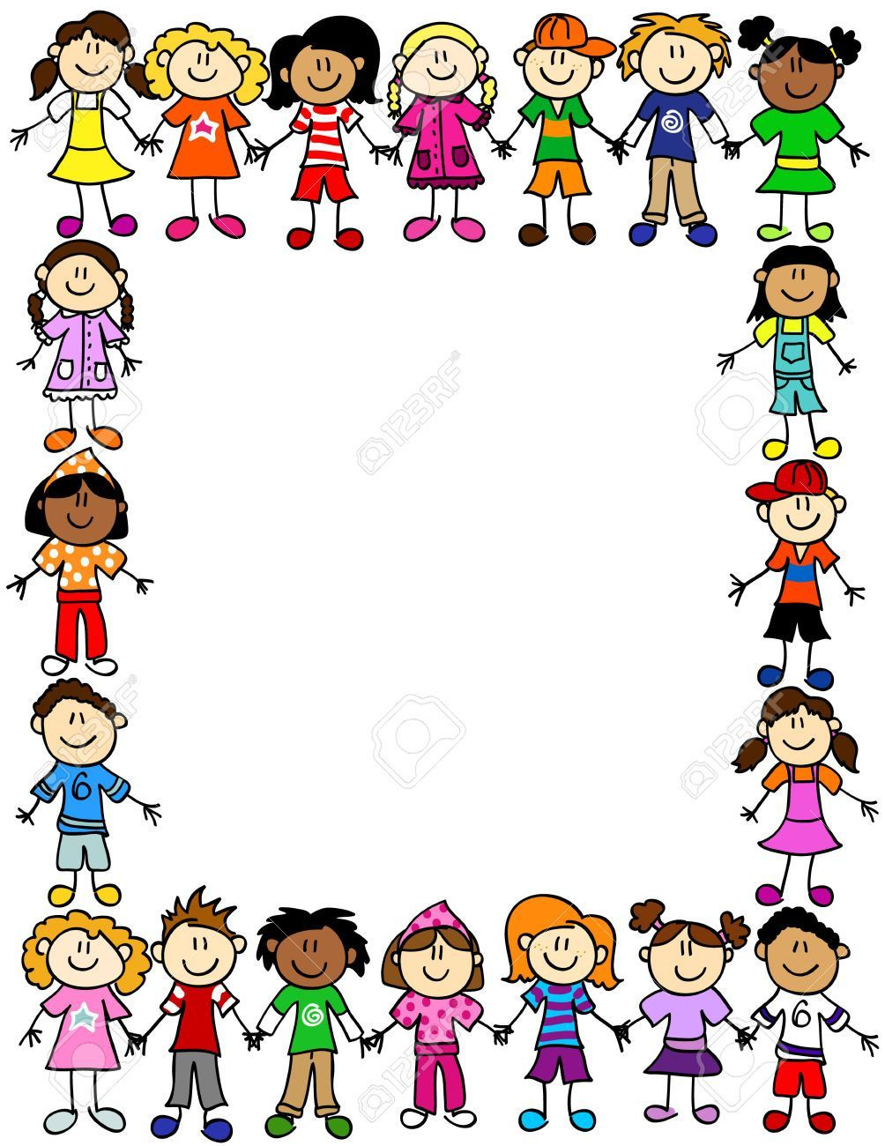

ROTINA DO MATERNAL II

PROFESSORA: BÁRBARA

QUINTA-FEIRA

23/04/2020

* **TEMA DA AULA:** Dia e noite / vogais.
* **HORA DA CANÇÃO:** Lá vem o sol - Eliana
* **HORA DA HISTÓRIA**: Histórias das vogais.
* **ATIVIDADES:** Livro explorar em atividades – Páginas: 15 e 17.

Livro explorar para casa 2 - Páginas: 11.

* **HORA DO LANCHINHO**
* **VÍDEO:** Sol e Lua - Contação de história por Rúbia Mesquita

<https://www.youtube.com/watch?v=87s2narGbO0>

GUGUDADA - A Música das vogais: GUGUDADA –

<https://www.youtube.com/watch?v=oHHd7yPOg34>

* **DESPEDIDA:** Brilha, brilha estrelinha.